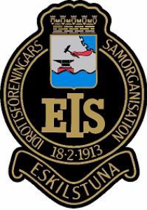
ORDFÖRANDETRÄFF

Vad händer efter valet för idrotten?

Eskilstuna Idrottsföreningars Samorganisation bjuder in till ordförandeträff.

Tisdagen den 20 Oktober 18:00-19.30 (drop in från 17.30)

Plats: Eskilstuna Folkhögskola
Efter en Inledning av Samorganisationen blir det en information om hur det gick i Valet på kommunal , samt en frågestund med företrädare från de politiska partierna inklusive en uppföljning av valdebatten 12 maj 2026 som RF SISU arrangerade.

Vi bjuder på fika!

Frågor Ring 0705 - 510 580 Bengt Gustafsson

Anmälan Senast onsdag 14 oktober till easamorg@gmail.com

VÄLKOMNA!
ESKILSTUNA IDROTTSFÖRENINGARS SAMORGANISATION

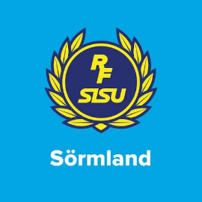
https://www.rfsisu.se/sormland

